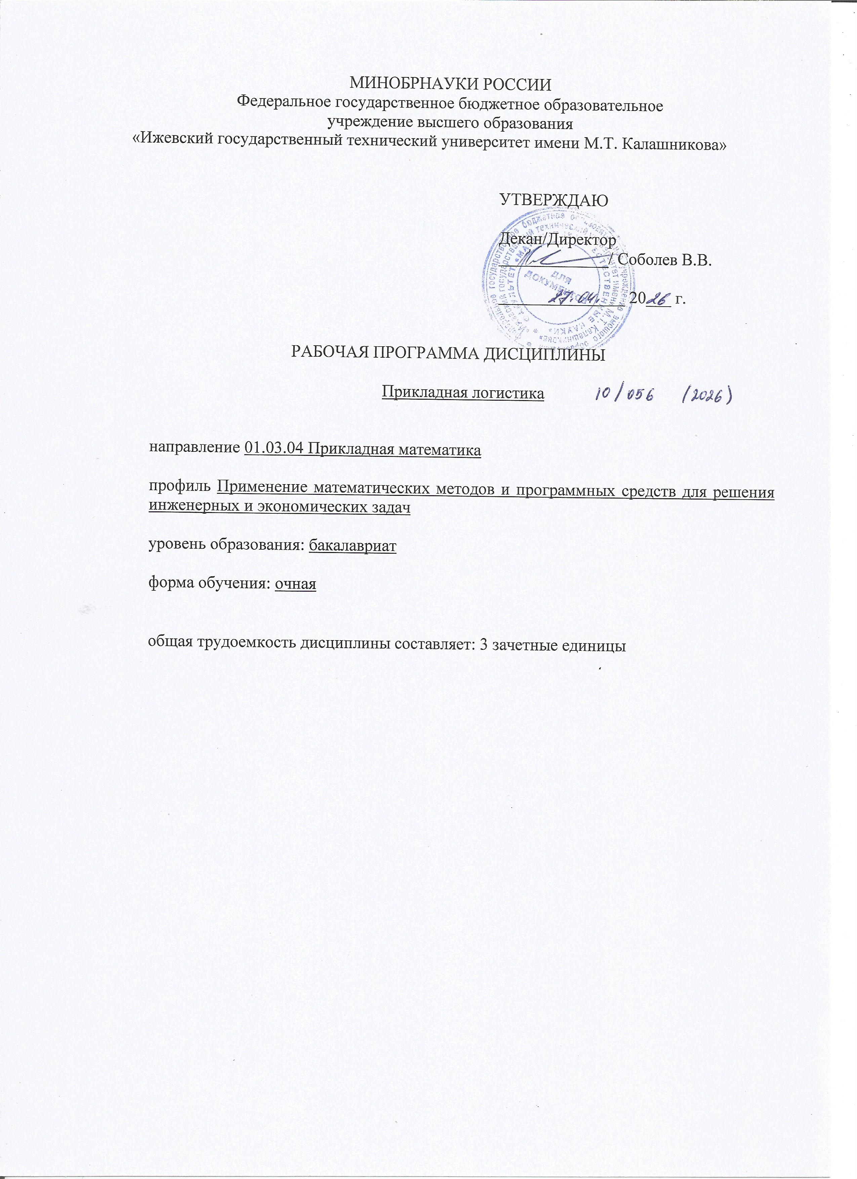
МИНОБРНАУКИ РОССИИ
Федеральное государственное бюджетное образовательное
учреждение высшего образования
«Ижевский государственный технический университет имени М.Т. Калашникова»

УТВЕРЖДАЮ

Декан/Директор
_____________/ Соболев В.В.

_______________ 20___ г.

РАБОЧАЯ ПРОГРАММА ДИСЦИПЛИНЫ

Прикладная логистика

направление 01.03.04 Прикладная математика

профиль Применение математических методов и программных средств для решения инженерных и экономических задач

уровень образования: бакалавриат

форма обучения: очная

общая трудоемкость дисциплины составляет: 3 зачетные единицы
Кафедра «Прикладная математика и информационные технологии»_________
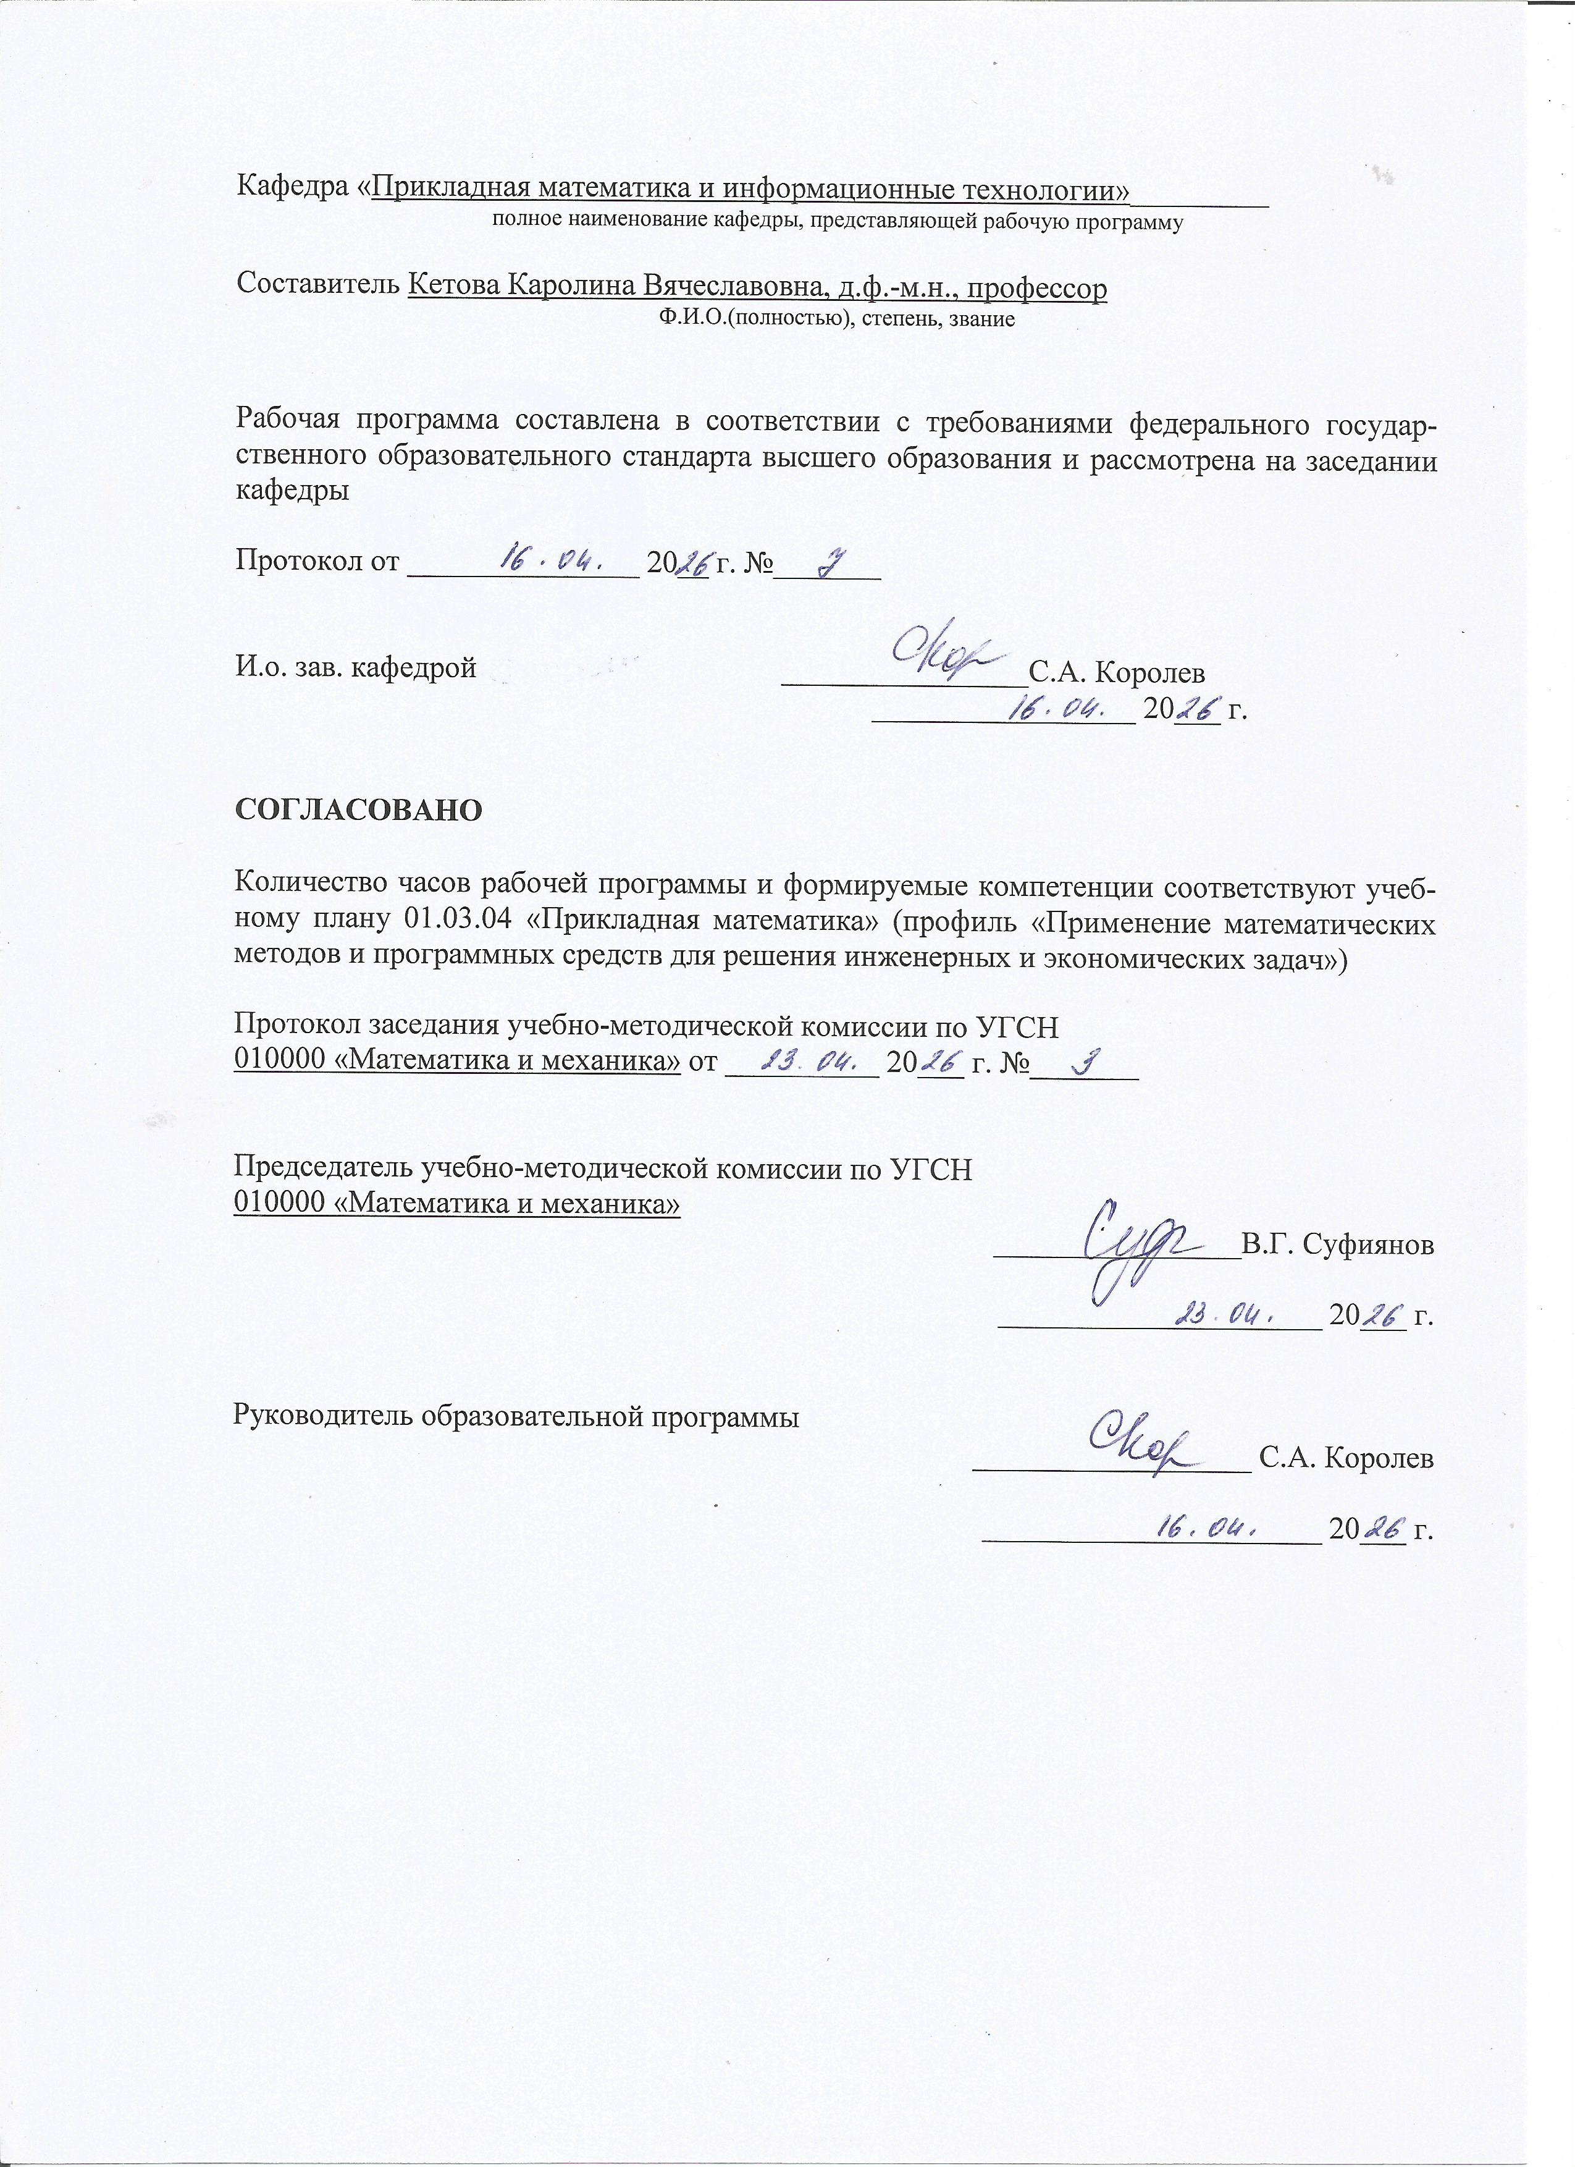
полное наименование кафедры, представляющей рабочую программу

Составитель Кетова Каролина Вячеславовна, д.ф.-м.н., профессор
Ф.И.О.(полностью), степень, звание

Рабочая программа составлена в соответствии с требованиями федерального государственного образовательного стандарта высшего образования и рассмотрена на заседании кафедры

Протокол от _______________ 20__ г. №_______

И.о. зав. кафедрой ________________С.А. Королев
_________________ 20___ г.

СОГЛАСОВАНО

Количество часов рабочей программы и формируемые компетенции соответствуют учебному плану 01.03.04 «Прикладная математика» (профиль «Применение математических методов и программных средств для решения инженерных и экономических задач»)

Протокол заседания учебно-методической комиссии по УГСН
010000 «Математика и механика» от __________ 20___ г. №_______

Председатель учебно-методической комиссии по УГСН
010000 «Математика и механика»
________________В.Г. Суфиянов

_____________________ 20___ г.

Руководитель образовательной программы
__________________ С.А. Королев

______________________ 20___ г.

Аннотация к дисциплине
Название дисциплины | Прикладная логистика
Направление подготовки (специальность) | 01.03.04 Прикладная математика
Направленность (профиль/программа/специализация) | Применение математических методов и программных средств для решения инженерных и экономических задач
Место дисциплины | Дисциплина по выбору части, формируемой участниками образовательных отношений Блока 1 Дисциплины (модули)
Трудоемкость (з.е. / часы) | 3 з. е./108 часов
Цель изучения дисциплины | Изучение методов построения математических моделей экономических систем, а также приобретение навыков в решении практических задач.
Компетенции, формируемые в результате освоения дисциплины | ПК-4. Способен принимать научно-обоснованные решения на основе математического моделирования и методов системного анализа.
Содержание дисциплины (основные разделы и темы) | Понятие логистики. Концепции и функции логистики. Материальные потоки и логистические операции. Логистические системы. Методологический аппарат логистики. Задача маршрутизации. Функциональные области логистики. Закупочная логистика. Производственная логистика. Распределительная логистика. Транспортная логистика. Информационная логистика. Запасы в логистике. Управление временем процессов в логистике.
Форма промежуточной аттестации | Зачет

- Цели и задачи дисциплины:
Целью освоения дисциплины является изучение бакалаврами овладение бакалаврами основными методиками применения логистического подхода, а также приобретение навыков в решении практических задач.
Задачи дисциплины: изложение основ прикладной логистики, т.е. изложение: основных понятий, применяемых в логистике, методик применения логистического подхода в условиях развития рыночных отношений, изложение наиболее важных направлений деятельности с использованием логистического подхода.

- Планируемые результаты обучения
В результате освоения дисциплины у студента должны быть сформированы
Знания, приобретаемые в ходе освоения дисциплины
№ п/п | Знания
1 | Методы решения различных логистических задач

Умения, приобретаемые в ходе освоения дисциплины
№ п/п | Умения
1 | Решать логистические задачи с применением современных вычислительных средств

Навыки, приобретаемые в ходе освоения дисциплины
№ п/п | Навыки
1 | Владение методологическими разработками для применения логистического подхода при управлении транспортом, складским хозяйством, запасами, кадрами

Компетенции, приобретаемые в ходе освоения дисциплины
Компетенции | Индикаторы | Знания | Умения | Навыки
ПК-4. Способен принимать научно-обоснованные решения на основе математического моделирования и методов системного анализа. | ПК-4.1. Знать: основы математического моделирования, системного анализа и теории принятия решений | 1 | - | -
 | ПК-4.2. Уметь: применять методы математического моделирования и системного анализа в области профессиональной деятельности | - | 1 | -
 | ПК-4.3. Владеть: навыками принятия научно-обоснованных решений на основе математического моделирования и методов системного анализа в области профессиональной деятельности | - | - | 1

- Место дисциплины в структуре ООП
Дисциплина относится к части, формируемой участниками образовательных отношений Блока 1 «Дисциплины (модули)» ООП, дисциплина по выбору.
Дисциплина изучается на 3 курсе в 6 семестре.
Изучение дисциплины базируется на знаниях, умениях и навыках, полученных при освоении дисциплин (модулей): Математический анализ, Линейная алгебра и аналитическая геометрия, Комбинаторика и теория графов, Основы системного анализа, Теория размещения производства, Основы экономики.
Перечень последующих дисциплин (модулей), для которых необходимы знания, умения и навыки, формируемые данной учебной дисциплиной (модулем): Теория управления, Экономико-математические методы, Математическое моделирование, Математические модели макро- и микроэкономики, Информационные методологии анализа и обработки данных.

- Структура и содержание дисциплины
  - Структура дисциплин

№ п/п | Раздел дисциплины. Форма промежуточной аттестации  (по семестрам) | Всего часов на раздел | Семестр | Распределение трудоемкости раздела (в часах) по видам учебной работы |  |  |  |  | Содержание самостоятельной работы
 |  |  |  | контактная |  |  |  | СРС
 |  |  |  | лек | пр | лаб | КЧА
1 | 2 | 3 | 4 | 5 | 6 | 7 | 8 | 10 | 11
1 | Понятие логистики. Концепции и функции логистики. Материальные потоки и логистические операции. Логистические системы. | 11 | 6 | 2 | - | - | - | 9 | Самостоятельная письменная работа в виде теста
2 | Методологический аппарат логистики. Задача маршрутизации. | 18 | 6 | 2 | 4 | 4 | - | 8 | Самостоятельная письменная работа в виде теста, защита лабораторных работ
3 | Функциональные области логистики. Закупочная логистика. | 11 | 6 | 2 | - | - | - | 9 | Самостоятельная письменная работа в виде теста.
4 | Производственная логистика. | 11 | 6 | 3 | - | - | - | 8 | Самостоятельная письменная работа в виде теста.
5 | Распределительная логистика. | 18 | 6 | 2 | 4 | 4 | - | 8 | Самостоятельная письменная работа в виде теста, защита лабораторных работ
6 | Транспортная логистика. Информационная логистика. | 18 | 6 | 2 | 4 | 4 | - | 8 | Самостоятельная письменная работа в виде теста, защита лабораторных работ
7 | Запасы в логистике. Управление временем процессов в логистике. | 19 | 6 | 3 | 4 | 4 | - | 8 | Самостоятельная письменная работа в виде теста, защита лабораторных работ
8 | Зачет | 2 | 6 | – | – | – | 0,3 | 1,7 | Зачет выставляется по совокупности результатов текущего контроля успеваемости
 | Итого: | 108 | 6 | 16 | 16 | 16 | 0,3 | 59,7

  - Содержание разделов курса и формируемых в них компетенций
№  п/п | Раздел  дисциплины | Коды компетенции и индикаторов | Знания | Умения | Навыки | Форма контроля
1 | Понятие логистики. Концепции и функции логистики. Материальные потоки и логистические операции. Логистические системы.  - Специфика логистического подхода к управлению материальными потоками в логистике.  - Этапы развития логистики. Концепция и принципы логистики. Функции логистики.  - Понятие материального потока. Виды материальных потоков. Логистические операции. Понятие логистической системы. Виды логистических систем. | ПК-4.1  ПК-4.2  ПК-4.3 | 1 | 1 | 1 | Работа на практических занятиях: текущий контроль выполнения тестовых заданий.
2 | Методологический аппарат логистики. Задача маршрутизации.  - Общая характеристика методов решения логистических задач.  - Основные принципы системного подхода.  - Сравнительная характеристика классического и системного подходов. Пример системного подхода.  - Анализ АВС. Анализ XYZ. Задача “сделать или купить”.  - Показатели логистики.  - Задача маршрутизации. | ПК-4.1  ПК-4.2  ПК-4.3 | 1 | 1 | 1 | Работа на практических занятиях: текущий контроль выполнения тестовых заданий; защита лабораторной работы
3 | Функциональные области логистики. Закупочная логистика.  - Характеристика функциональных областей в логистике. Их взаимосвязь. Связь закупочной и распределительной логистики.  - Сущность. Задачи. Задача “сделать или купить” в закупочной логистике. Задача выбора поставщика. Система поставок “точно в срок”. | ПК-4.1  ПК-4.2  ПК-4.3 | 1 | 1 | 1 | Работа на практических занятиях: текущий контроль выполнения тестовых заданий.
4 | Производственная логистика.  - Традиционная и логистическая концепции. Качественная и количественная гибкость производственных систем.  - Толкающие и тянущие системы управления материальными потоками. | ПК-4.1  ПК-4.2  ПК-4.3 | 1 | 1 | 1 | Работа на практических занятиях: текущий контроль выполнения тестовых заданий.
5 | Распределительная логистика.  - Задачи распределительной логистики. Логистические каналы и логистические цепи.  - Развитие инфраструктуры товарных рынков. | ПК-4.1  ПК-4.2  ПК-4.3 | 1 | 1 | 1 | Работа на практических занятиях: текущий контроль выполнения тестовых заданий; защита лабораторной работы
6 | Транспортная логистика. Информационная логистика.  - Сущность и задачи. Составление маршрутов движения транспорта. Транспортные тарифы и правила их применения.  - Информационные потоки. Принципы построения информационных систем. Информационные технологии в логистике. | ПК-4.1  ПК-4.2  ПК-4.3 | 1 | 1 | 1 | Работа на практических занятиях: текущий контроль выполнения тестовых заданий; защита лабораторной работы.
7 | Запасы в логистике. Управление временем процессов в логистике.  - Понятие материального запаса, виды. Параметры основных систем контроля состояния запасов. Определение размера запасов.  - Время логистического процесса и конкурентоспособность предприятия. Виды временных циклов в логистике. “Разрыв” времени исполнения заказа. | ПК-4.1  ПК-4.2  ПК-4.3 | 1 | 1 | 1 | Работа на практических занятиях: текущий контроль выполнения тестовых заданий; защита лабораторной работы.

  - Наименование тем лекций, их содержание и объем в часах
№ п/п | № раздела дисциплины | Наименование лекций | Трудоем-кость (час)
1 | 1 | Специфика логистического подхода к управлению материальными потоками в логистике. Этапы развития логистики. Концепция и принципы логистики. Функции логистики. Понятие материального потока. Виды материальных потоков. Логистические операции. Понятие логистической системы. Виды логистических систем. | 2
2 | 2 | Общая характеристика методов решения логистических задач. Основные принципы системного подхода.  Сравнительная характеристика классического и системного подходов. Пример системного подхода. Анализ АВС. Анализ XYZ. Задача “сделать или купить”. Показатели логистики. Задача маршрутизации. | 2
3 | 3 | Характеристика функциональных областей в логистике. Их взаимосвязь. Связь закупочной и распределительной логистики. Сущность. Задачи. Задача “сделать или купить” в закупочной логистике. Задача выбора поставщика. Система поставок “точно в срок”. | 2
4 | 4 | Традиционная и логистическая концепции. Качественная и количественная гибкость производственных систем. Толкающие и тянущие системы управления материальными потоками. | 2
5 | 5 | Задачи распределительной логистики. Логистические каналы и логистические цепи. Развитие инфраструктуры товарных рынков. | 2
6 | 6 | Сущность и задачи. Составление маршрутов движения транспорта. Транспортные тарифы и правила их применения. Информационные потоки. Принципы построения информационных систем. Информационные технологии в логистике. | 2
7 | 7 | Понятие материального запаса, виды. Параметры основных систем контроля состояния запасов. Определение размера запасов. Время логистического процесса и конкурентоспособность предприятия. Виды временных циклов в логистике. “Разрыв” времени исполнения заказа. | 2
 | Всего |  | 16

  - Наименование тем практических занятий, их содержание и объем в часах
№ п/п | № раздела дисциплины | Наименование практических работ | Трудоем-кость (час)
1 | 2 | Методологический аппарат логистики. | 4
2 | 5 | Распределительная логистика. | 4
3 | 7 | Транспортная логистика. Информационная логистика. | 4
4 | 8 | Запасы в логистике. Управление временем процессов в логистике. | 4
 | Всего |  | 16

  - Наименование тем лабораторных работ, их содержание и объем в часах
№ п/п | № раздела дисциплины | Наименование лабораторных работ | Трудоем-кость (час)
1 | 2 | Решение задачи маршрутизации. | 4
2 | 5 | Применение кластерного анализа для решения задачи размещения производства. | 4
3 | 7 | Решение задачи оптимального распределения ресурсов. | 4
4 | 8 | Решение задачи оптимального управления запасами. | 4
 | Всего |  | 16

- Оценочные материалы для текущего контроля успеваемости и промежуточной аттестации по дисциплине
Для контроля результатов освоения дисциплины проводятся:
– защиты лабораторных работ;
– зачет.
Примечание: оценочные материалы (вопросы к проведению практических занятий, задания для самостоятельной работы и др.) приведены в приложении к рабочей программе дисциплины.
Промежуточная аттестация по итогам освоения дисциплины – зачет.

- Учебно-методическое и информационное обеспечение дисциплины:
а) основная литература:
1. Логистика [Электронный ресурс]: учебное пособие/ В.И. Маргунова [и др.]. — Электрон. текстовые данные.— Минск: Высшая школа, 2018.— 508 c.— Режим доступа: http://www.iprbookshop.ru/20223.html.
2. Накарякова В.И. Основы логистики / В.И. Накарякова. — Саратов: Вузовское образование, 2019. — 267 c. — ISBN 2227-8397. — Текст: электронный // Электронно-библиотечная система IPR BOOKS: [сайт]. — URL: http://www.iprbookshop.ru/50624.html

б) дополнительная литература:
3. Жильцов Ю. А. Основы логистики: учебное пособие / Ю. А. Жильцов, А. В. Борисов, Н. И. Борисова. — Волгоград: Волгоградский государственный архитектурно-строительный университет, 2018. — 120 c. — ISBN 978-5-98276-247-4. — Режим доступа: http://www.iprbookshop.ru/21366.html
4. Кетова К.В., С.А. Королев, Трушкова Е.В., Сайранов А.С. Прикладная логистика: учебное пособие. Ижевск: Изд-во ИжГТУ, 2018. – 122 с.
5. Математические методы в логистике [Текст]: задачи и решения: учебно-практическое пособие / Г. И. Просветов. - 2-е изд., доп. - Москва: Альфа-Пресс, 2019. – 302.

в) методические указания:
6. Русяк И.Г., Кетова К.В., Касаткина Е.В., Вавилова Д.Д. Методические указания к оформлению и выполнению рефератов, лабораторных работ, курсовых работ и проектов, практик, выпускных квалификационных работ для студентов направления 01.03.04 «Прикладная математика», 2021. – 38 с. Рег. номер МиЕН 1-1/2021 (15 шт.).
7. Кетова К.В., Касаткина Е.В. Конспект лекций по дисциплине «Прикладная логистика»: учеб.-метод. пособие для студ., обучающихся по направлению 01.03.04 «Прикладная математики». – 2021. – 117 с. (Рег. номер МиЕН 1-27/2021) (13 шт.).
8. Методические указания к выполнению лабораторных работ по дисциплине «Прикладная логистика»: учеб.-метод. пособие для студ., обучающихся по направлению 01.03.04 «Прикладная математика» / сост. Е.В. Касаткина, Д.Д. Вавилова. – 2021. – 80 с. (Рег. номер МиЕН 1-28/2021) (17 шт.).

г) перечень ресурсов информационно-коммуникационной сети Интернет:
- Электронно-библиотечная система IPRbooks http://istu.ru/material/elektronno-bibliotechnaya-sistema-iprbooks.
- Электронный каталог научной библиотеки ИжГТУ имени М.Т. Калашникова Web ИРБИС http://94.181.117.43/cgi-bin/irbis64r_12/cgiirbis_64.exe?LNG=&C21COM=F&I21DBN=IBIS&P21DBN=IBIS.
- Национальная электронная библиотека – http://нэб.рф.
- Мировая цифровая библиотека – http://www.wdl.org/ru/.
- Международный индекс научного цитирования Web of Science – http://webofscience.com.
- Научная электронная библиотека eLIBRARY.RU – https://elibrary.ru/defaultx.asp.
- Справочно-правовая система КонсультантПлюс http://www.consultant.ru/.
д) лицензионное и свободно распространяемое программное обеспечение:
- Microsoft Office Standard 2007.
- Doctor Web Enterprise Suite.
- OC MS Windows 7/10.
- Gretl.

- Материально-техническое обеспечение дисциплины:
- Лекционные занятия.
Учебные аудитории для лекционных занятий укомплектованы мебелью и техническими средствами обучения, служащими для представления учебной информации большой аудитории (наборы демонстрационного оборудования (проектор, экран, компьютер/ноутбук), учебно-наглядные пособия, тематические иллюстрации).
- Практические занятия.
Учебные аудитории для практических занятий укомплектованы специализированной мебелью и техническими средствами обучения (проектор, экран, компьютер/ноутбук).
- Лабораторные работы.
Для лабораторных занятий используются аудитория №6-309, оснащенная следующим оборудованием: проектор, экран, компьютер/ноутбук.
- Самостоятельная работа.
Помещения для самостоятельной работы оснащены компьютерной техникой с возможностью подключения к сети «Интернет» и доступом к электронной информационно-образовательной среде ИжГТУ имени М.Т. Калашникова:
- научная библиотека ИжГТУ имени М.Т. Калашникова (ауд. 201 корпус № 1, адрес: 426069, Удмуртская Республика, г. Ижевск, ул. Студенческая, д.7);
- помещения для самостоятельной работы обучающихся (указать ауд. 309, корпус №6, адрес: 426069, Удмуртская Республика, г. Ижевск, ул. Студенческая, д.48).

При необходимости рабочая программа дисциплины (модуля) может быть адаптирована для обеспечения образовательного процесса инвалидов и лиц с ограниченными возможностями здоровья, в том числе для обучения с применением дистанционных образовательных технологий. Для этого требуется заявление студента (его законного представителя) и заключение психолого-медико-педагогической комиссии (ПМПК).
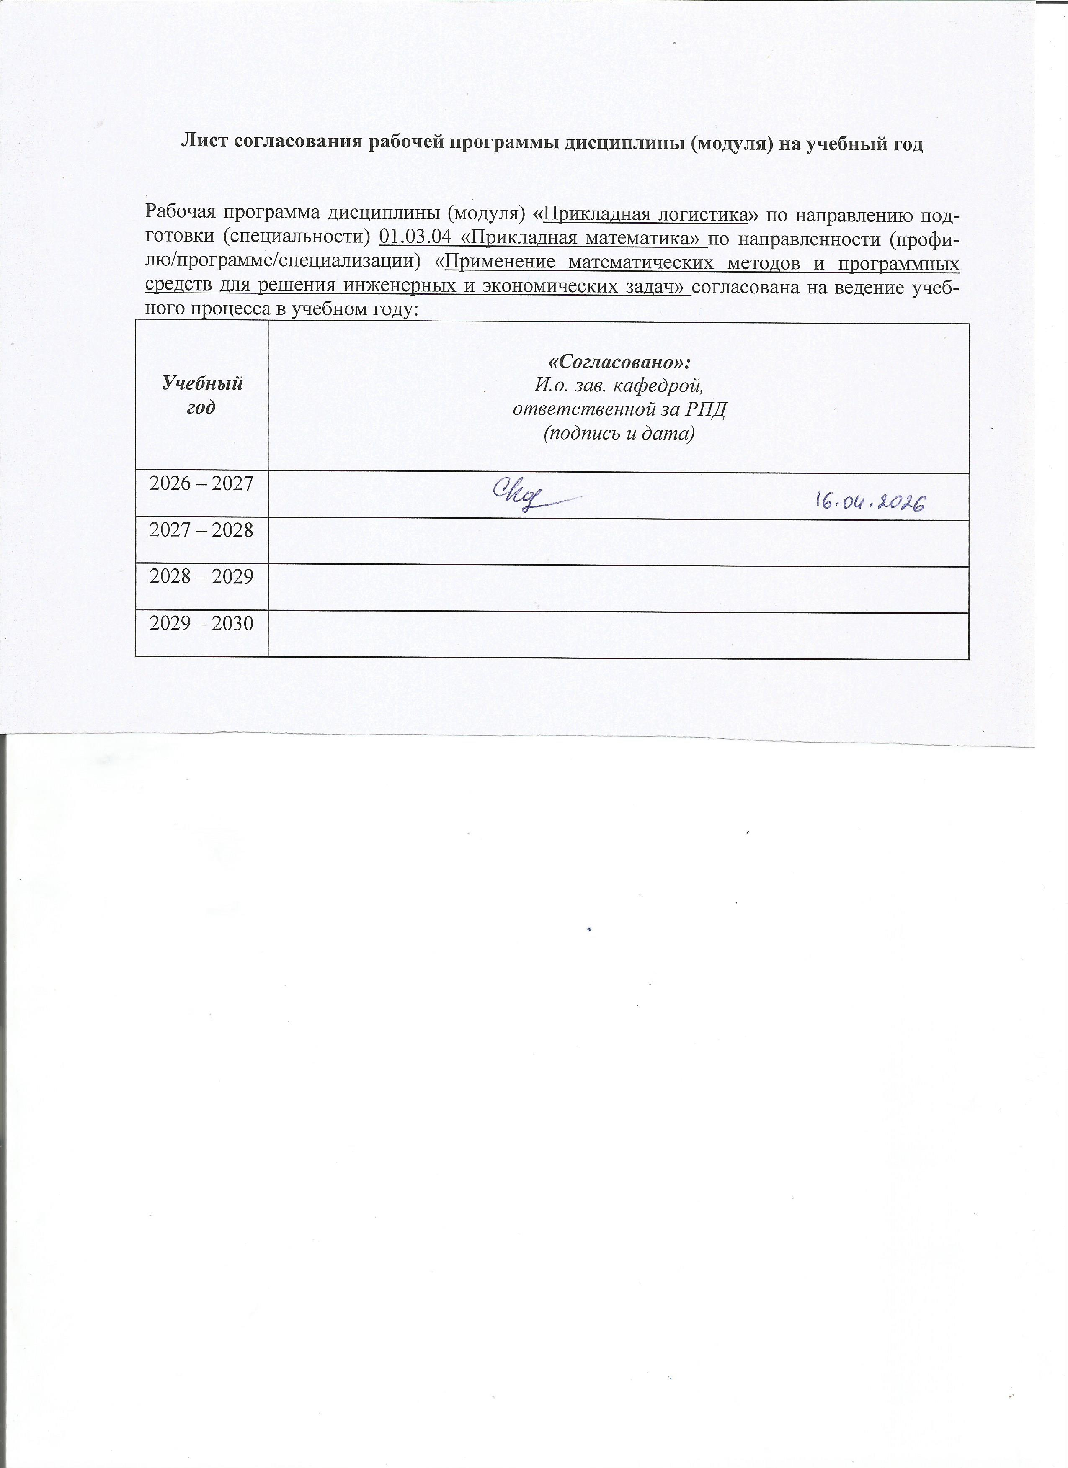
Лист согласования рабочей программы дисциплины (модуля) на учебный год

Рабочая программа дисциплины (модуля) «Прикладная логистика» по направлению подготовки (специальности) 01.03.04 «Прикладная математика» по направленности (профилю/программе/специализации) «Применение математических методов и программных средств для решения инженерных и экономических задач» согласована на ведение учебного процесса в учебном году:
Учебный  год | «Согласовано»:  И.о. зав. кафедрой,  ответственной за РПД  (подпись и дата)
2026 – 2027
2027 – 2028
2028 – 2029
2029 – 2030

УТВЕРЖДАЮ

Декан/Директор
_____________/Фамилия И.О.

_______________ 20___ г.

Дополнения и изменения к рабочей программе дисциплины (модуля)

«Наименование дисциплины»

по направлению подготовки (специальности) (указывается код и наименование направления подготовки (специальности) по направленности (профилю/программе/специализации) (указывается наименование направленности (профиля/программы/специализации)
на 20__/20__ учебный год

В рабочую программу вносятся следующие изменения:
- ……………………..........................................
- ………………………….................................

Дополнения и изменения рассмотрены и одобрены на заседании кафедры «____» ___________ 20___ г., протокол № ____. (заполняется кафедрой, реализующей данную дисциплину)

И.о. зав. кафедрой ________________И.О. Фамилия
_________________ 20___ г.

Заведующий выпускающей кафедрой ________________И.О. Фамилия
_________________ 20___ г.

Руководитель образовательной программы
________________И.О. Фамилия
_________________ 20___ г.

Приложение к рабочей программе дисциплины (модуля)

МИНОБРНАУКИ РОССИИ
Федеральное государственное бюджетное образовательное
учреждение высшего образования
«Ижевский государственный технический университет имени М.Т. Калашникова»

Оценочные средства
по дисциплине
Прикладная логистика
наименование – полностью

направление (специальность) 01.03.04 Прикладная математика
код, наименование – полностью

направленность (профиль/
программа/специализация) Применение математических методов и
программных средств для решения инженерных и экономических задач
наименование – полностью

уровень образования: бакалавриат

форма обучения: очная

общая трудоемкость дисциплины составляет: 3 зачетных единицы
- Оценочные средства
Оценивание формирования компетенций производится на основе результатов обучения, приведенных в п. 2 рабочей программы и ФОС. Связь разделов компетенций, индикаторов и форм контроля (текущего и промежуточного) указаны в таблице 4.2 рабочей программы дисциплины.
Оценочные средства соотнесены с результатами обучения по дисциплине и индикаторами достижения компетенций, представлены ниже.

№  п/п | Коды компетенции и индикаторов | Результат обучения  (знания, умения и навыки) | Формы текущего и промежуточного контроля
1 | ПК-4.1. Знать: основы математического моделирования, системного анализа и теории принятия решений. | З1: Знание методов решения различных логистических задач. | Работа на практических занятиях: текущий контроль выполнения тестовых заданий; защита лабораторной работы
2 | ПК-4.2. Уметь: применять методы математического моделирования и системного анализа в области профессиональной деятельности. | У1: Умение решать логистические задачи с применением современных вычислительных средств. | Работа на практических занятиях: текущий контроль выполнения тестовых заданий; защита лабораторной работы
3 | ПК-4.3. Владеть: навыками принятия научно-обоснованных решений на основе математического моделирования и методов системного анализа в области профессиональной деятельности. | Н1: Владение методологическими разработками для применения логистического подхода при управлении транспортом, складским хозяйством, запасами, кадрами. | Работа на практических занятиях: текущий контроль выполнения тестовых заданий; защита лабораторной работы

Типовые задания для оценивания формирования компетенций

Наименование: зачет.
Представление в ФОС:
Перечень вопросов для проведения зачета:
- Понятие логистики. Этапы развития логистики.
- Концепция и принципы логистики. Функции логистики.
- Понятие материального потока. Виды материальных потоков.
- Логистические операции. Логистические системы.
- Характеристика методов решения логистических задач.
- Принципы системного подхода к процессам. Сравнительная характеристика классического и системного подходов.
- Анализ АВС. Влияние вероятностного характера спроса на решения по управлению запасами (анализ XYZ).
- Постановка и решение задачи “сделать или купить”.
- Основные показатели, используемые в логистике.
- Решение задачи выбора поставщика в закупочной логистике. Система поставок “точно в срок”.
- Толкающие и тянущие системы управления материальными потоками.
- Основные задачи и направления деятельности распределительной логистики.
- Транспортная логистика: сущность и задачи. Выбор вида транспортного средства.
- Составление маршрутов движения транспорта. Транспортные тарифы.
- Информационные потоки в логистике. Виды информационных систем и принципы их построения.
- Информационные технологии в логистике.
- Материальные запасы. Параметры основных систем контроля состояния запасов.
- Временные циклы в логистике. “Разрыв” времени исполнения заказа.

Критерии оценки:
Приведены в разделе 2.

Наименование: защита лабораторных работ
Представление в ФОС: задания и/или вопросы к защите лабораторных работ
Варианты заданий:
Задания и требования к выполнению представлены в методических указаниях по дисциплине.
Вопросы к защите лабораторных работ:
- Понятие материального потока. Виды материальных потоков.
- Логистические операции. Логистические системы.
- Характеристика методов решения логистических задач.
- Принципы системного подхода к процессам. Сравнительная характеристика классического и системного подходов.
- Постановка и решение задачи “сделать или купить”.
Критерии оценки:
Приведены в разделе 2.

Наименование: тест
Представление в ФОС: набор тестов по разделам дисциплины
Варианты заданий:

1. Под логистикой обычно понимают:
А) Логически обоснованные действия высших звеньев руководства по управлению производством.
В) Управление материальными, информационными и финансовыми потоками.
С) Логически упорядоченные функции, составляющие алгоритм управления, материальными, информационными, финансовыми и сервисными потоками.
Искусство управлять перевозками грузов.

2. Производственная логистика означает управление материальными потоками:
А) Между поставщиком ресурсов, производственным предприятием и потребителем.
В) Внутри предприятия по стадиям производственного процесса, размещенного во взаимосвязанных цехах предприятия.
С) По внешней среде производственного предприятия.
D) По внутренней среде производственного предприятия.
3. Задача транспортной логистики:
А) Определение мощности двигателей транспортного средства
В) Определение правил погрузки и разгрузки автомобиля, самолета, корабля
С) Определение рационального маршрута доставки
D) Все ответы верны
4. Какие предприятия из нижеперечисленных не влияют на процесс управления материальными потоками (выбрать один ответ):
А) Транспортные и экспедиционные предприятия
В) Предприятия оптовой торговли
С) Предприятия розничной торговли
D) Коммерческо-посреднические организации
E) Предприятия-изготовители
5. Какой показатель является основным для анализа систем логистики:
A) Предельные издержки транспорта
B) Общие издержки
C) Производственные издержки
D) Постоянные издержки складского хозяйства
Ключи теста:
Вопрос | 1 | 2 | 3 | 4 | 5
Ответ | B | B | C | C | B
Критерии оценки:
Приведены в разделе 2.

- Критерии и шкалы оценивания
Результат обучения по дисциплине считается достигнутым при успешном прохождении обучающимся всех контрольных мероприятий, относящихся к данному результату обучения.
При оценивании результатов обучения по дисциплине в ходе текущего контроля успеваемости используются следующие критерии. Минимальное количество баллов выставляется обучающемуся при выполнении всех показателей, допускаются несущественные неточности в изложении и оформлении материала.
Наименование, обозначение | Показатели выставления минимального количества баллов
Практическая работа | Задания выполнены более чем наполовину. Присутствуют серьёзные ошибки. Продемонстрирован удовлетворительный уровень владения материалом.  Проявлены низкие способности применять знания и умения к выполнению конкретных заданий.  На защите практической работы даны правильные ответы не менее чем на 50% заданных вопросов
Лабораторная работа | Лабораторная работа выполнена в полном объеме;  Представлен отчет, содержащий необходимые расчеты, выводы, оформленный в соответствии с установленными требованиями;  Продемонстрирован удовлетворительный уровень владения материалом при защите лабораторной работы, даны правильные ответы не менее чем на 50% заданных вопросов

Промежуточная аттестация по дисциплине проводится в форме зачета с оценкой.
Итоговая оценка по дисциплине может быть выставлена на основе результатов текущего контроля с использованием следующей шкалы:
Оценка | Набрано баллов
«отлично» | 90-100
«хорошо» | 75-89
«удовлетворительно» | 60-74
«неудовлетворительно» | 0-60
Если сумма набранных баллов менее 45 – обучающийся не допускается до промежуточной аттестации.
Если сумма баллов составляет от 45 до 100 баллов, обучающийся допускается до зачета.

Билет к зачету включает 2 теоретических вопроса и 1 задачу.
Промежуточная аттестация проводится в письменной форме.
Время на подготовку: 60 минут.
Пример билета:

ФГБОУ ВО «ИЖЕВСКИЙ ГОСУДАРСТВЕННЫЙ ТЕХНИЧЕСКИЙ УНИВЕРСИТЕТ ИМЕНИ М.Т. КАЛАШНИКОВА»
БИЛЕТ № 1
по дисциплине «Прикладная логистика»
для направления 01.03.04 «Прикладная математика»
- Концепция и принципы логистики. Функции логистики.
- Транспортная логистика: сущность и задачи. Выбор вида транспортного средства.
- Задача:
Необходимо определить координаты точки «центра тяжести», в окрестностях которой рекомендуется создать распределительный центр и указать данную точку на чертеже. Координаты и грузооборот магазинов для определения оптимальной точки размещения склада приведены в таблице. На основании приведенных данных определить базисные, цепные и среднегодовые темпы роста и прироста объема производства и реализации продукции.
Номер магазина | Координата Х, км | Координата У, км | Грузооборот, т/км
1 | 20 | 35 | 30
2 | 11 | 72 | 20
3 | 48 | 50 | 35
4 | 71 | 67 | 15
5 | 60 | 15 | 7
6 | 20 | 19 | 6
7 | 68 | 45 | 33
8 | 54 | 30 | 47
9 | 32 | 18 | 16
Билет рассмотрен на заседании кафедры “Прикладная математика и информационные технологии” 14.04.2021 г.

Промежуточная аттестация по дисциплине проводится в форме зачета.
Итоговая оценка по дисциплине может быть выставлена на основе результатов текущего контроля с использованием следующей шкалы:
Оценка | Набрано баллов
«зачтено» | 80-100
«не зачтено» | 40-80
Если сумма набранных баллов менее 40 – обучающийся не допускается до промежуточной аттестации.
Если сумма баллов составляет от 40 до 80 баллов, обучающийся допускается до зачета.
Билет к зачету включает 1 теоретическое и 1 практическое задание.
Промежуточная аттестация проводится в письменной форме.
Время на подготовку: 60 минут.
При оценивании результатов обучения по дисциплине в ходе промежуточной аттестации используются следующие критерии и шкала оценки:
Оценка | Критерии оценки
«зачтено» | Обучающийся демонстрирует знание основного учебно-программного материала в объеме, необходимом для дальнейшей учебы, умеет применять его при выполнении конкретных заданий, предусмотренных программой дисциплины
«не зачтено» | Обучающийся демонстрирует значительные пробелы в знаниях основного учебно-программного материала, допустил принципиальные ошибки в выполнении предусмотренных программой заданий и не способен продолжить обучение

